

Čtení a literární výchova
(český jazyk pro 2. a 3. ročník)

Domov

Číslo projektu: CZ.1.07/1.4.00/21.0866
Šablona: I/2 Inovace a zkvalitnění výuky směřující k rozvoji čtenářské a informační
gramotnosti
Název: VY_12_ INOVACE_22_ DOMOV
Sada: 2
Druh materiálu: Pracovní list ČJ č. 22
Jméno autora: Mgr. Jana Sedláčková
Škola: ZŠ a MŠ Cholina, okres Olomouc, příspěvková organizace
Cholina 35, 783 22

Datum vytvoření: 20.8..2011
Předmět: Český jazyk
Ročník: druhý a třetí

Anotace: Vztah k rodné obci, rodině
Rozvoj slovní zásoby

Klíčová slova: Domov, rodina, mezilidské vztahy

Zdroje: Ilustrace – www.office.microsoft.com

Jméno: ___________________________________ Třída:_______
3

Můj domov je tam, kde máme obývací pokoj, kuchyň, ložnici, dětský pokoj, koupelnu, dvůr a zahradu.
Také je důležité mít doma pěkný nábytek, nádobí a spoustu hraček pro děti.
Možná, že je ještě něco, co je daleko důležitější, než věci.
Jsou to _____________________________________________________________ .

A. B.
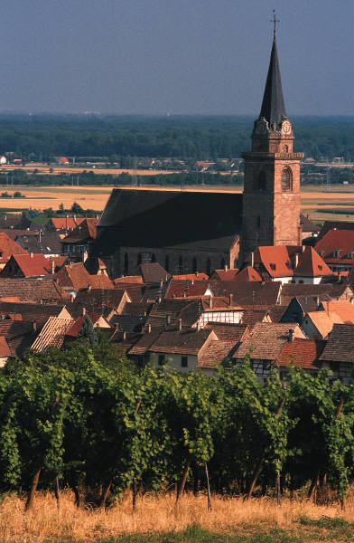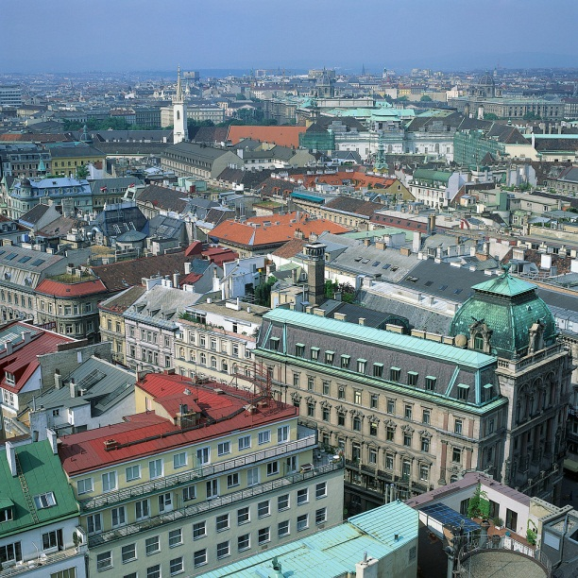

Rozhodni, který obrázek se víc podobá místu, ve kterém nyní žiješ a proč.
Rozhodni, který obrázek se víc podobá místu, na kterém chceš v budoucnosti žít a proč.
Vyprávěj o rozdílech mezi těmito dvěma místy.

Nakresli obrázek místa, kde žiješ a které máš rád(a):

Obrázek podlep tvrdým papírem a rozstříhej jako puzzle.
Hotové puzzle si vyměň s kamarádem (kamarádkou) a zkus ho poskládat.
Potom je ulož do obálky.

